Бюджетное учреждение Ханты – Мансийского автономного округа – Югры
«Когалымский комплексный центр социального обслуживания населения»
ОТДЕЛЕНИЕ ПСИХОЛОГО – ПЕДАГОГИЧЕСКОЙ ПОМОЩИ ГРАЖДАНАМ

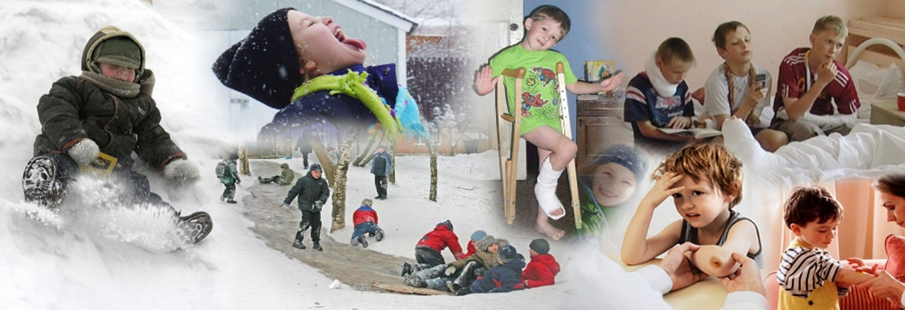

Зима – сезон повышенного травматизма
Зима – время повышенного травматизма. Причиной часто служит гололед, раннее наступление темноты, скользкая обувь. Ухудшение состояния проезжей части сказывается на увеличении частоты дорожных происшествий и росте числа пострадавших.
Для предупреждения зимнего травматизма соблюдайте простые правила:
- Зимняя обувь должна быть не только теплой, но и удобной, нескользкой и на плоской ребристой подошве.
- Ходить в гололедицу нужно немного скользя, как будто на маленьких лыжах. Желательно идти, как можно медленнее и мелкими шажками. Старайтесь обходить явные участки гололеда. Запомните, чем быстрее вы идете, тем больше вы рискуете упасть.
- Не ходить очень близко к стенам зданий – с крыши может упасть сосулька или кусок затвердевшего снега.
- При занятиях зимним спортом нужно соблюдать технику безопасности. Пользоваться защитными аксессуарами (шлемы, налокотники, наколенники, и т.д.).
- На коньках лучше всего кататься в специально оборудованных местах или площадках. Если не удается избежать зимних игр на замерших местных реках, озерах и прудах, то должны знать основные правила поведения на льду.
- Важно научить ребенка технике безопасности при катании на санках, лыжах и коньках. Обеспечить детей необходимыми средствами защиты.

Помните: повышенное внимание и осторожность являются главными средствами для профилактики зимнего травматизма! Не болейте! Радуйтесь зиме!

Наш адрес:
г. Когалым
ул. Дружбы народов, д.12 кв.36
Контактный телефон:
8(34667)2-92-91 (доб. 205)

Сайт учреждения:
www.kson86.ru

Официальная группа учреждения
в социальной сети «ВКонтакте»:
https://vk.com/kson_jemchujina

Официальная группа учреждения
в социальной сети «Одноклассники»:
https://ok.ru/bukogalyms

